**운영체제 과제1  
Implementation of Scheduling**

**과제 설명**

본 과제에서는 OS 수업시간의 부교재 OSTEP의 **“7. Scheduling: Introduction**”에 나온 스케줄링 기법 중 3가지, **First Come First Served(FCFS), Shorted Job First(SJF), Round Robin(RR)** 기법을 구현하게 됩니다. 여기서 **RR기법의 time slice**는 **4**로 정의합니다.

프로그램의 입력으로는 먼저 testcase의 개수가 주어집니다. 그 뒤, **job의 개수**를 입력 받고 그 수만큼의 **job arrival time, job amount**가 주어지며, 사용자는 입력을 받고 스케줄링 기법 3가지를 각각 **total turnaround time**과 **total response time**을 차례대로 출력합니다. (단, 입력의 job arrival time은 오름차순으로 주어집니다.) 이를 testcase만큼 반복하며 입력과 출력을 합니다.

$1≤testcase≤10000$, $1≤job≤256$, $0≤job arrival time$, job amount  
(모든 입/출력 값은 signed int의 최대값 $2147483647$ 을 넘지 않습니다.)

※ turnaround time과 response time의 정의 및 계산은 부교재 7장의 기준을 따릅니다. ※

**예제 및 출력 형식**

|  |  |
| --- | --- |
| **입력** | 2  3  0 10  0 6  0 4  4  0 100  0 80  10 50  20 30 |
| **출력** | 46 26 // **case 1**) FCFS의 total turnaround time, total response time  34 14 // SJF  50 12 // RR  740 480 // **case 2**) FCFS  580 320 // SJF  **804 18** // RR |

* **주의 사항**
* **STL 사용 가능**합니다. (ex. Stack, Queue, Algorithm 과 같은 헤더파일 추가 가능)  
  OS는 **Windows, Ubuntu (OS 실습 서버)** 로 제한합니다.
* 언어는 **C, C++**만 허용하며 소스 코드에 간단하게 **주석**을 달아주세요.
* **표준 입출력**을 사용합니다.
* **보고서**는 **구현 환경** (OS, IDE, 언어), **함수 설명, 실행 화면 사진**을 포함하여 작성해주세요.
* 과제 제출 기한은 **5월 2일 오후 11:59분**까지 입니다.
* 다른 사람의 과제를 베끼거나 인터넷의 코드를 그대로 사용할 경우 과제 점수를 0점으로 처리합니다.
* **프로젝트 전체 폴더**(윈도우) 또는 **소스코드 및 실행파일**(우분투)과 **보고서**를 압축하여 업로드해 주세요. 파일 이름 형식은 다음과 같습니다.

**(윈도우)프로젝트: OS1_학번  
(우분투)소스코드 및 실행파일: OS1_학번.[c | cpp], OS1_학번**

**보고서 파일: OS1_report.[docx | hwp]**

**압축 파일: OS1_학번.zip (해당 압축파일을 제출)**

**주의 사항 미 준수 시 감점이 있을 수 있습니다.**

**추가 사항**

1. 같은 arrival time을 갖는 job이 여러 개 있다면, 입력이 먼저 주어진 job부터 수행합니다. 예를 들어, FCFS의 경우 job의 입력으로 0 5, 0 4, 0 3이 왔다고 생각해보면 3개의 job이 모두 시간이 0일 때 같이 도착했지만, 0 5의 job을 먼저 처리하는 것으로 구현합니다.

2. (윈도우 비주얼 스튜디오의 경우) 예시로 주어진 테스트 케이스는 cmd를 키고 해당 프로젝트의 Debug 또는 Release폴더의 .exe 실행파일이 있는 위치로 이동한 뒤에, 아래와 같이 입력하면 출력 값을 텍스트 파일로 얻을 수 있습니다.

**실행파일.exe < testinput.txt > testoutput.txt**

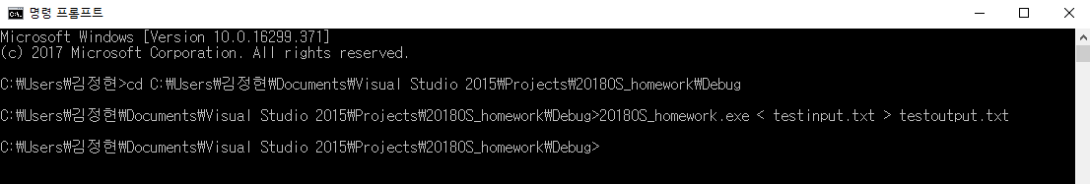

**채점 기준표**

|  |  |
| --- | --- |
| **기준** | **점수** |
| 프로그램이 정상적으로 돌아가는가? | 2 |
| FCFS의 알고리즘과 출력값이 정상인가? | 2 |
| SJF의 알고리즘과 출력값이 정상인가? | 3 |
| RR의 알고리즘과 출력값이 정상인가? | 3 |

**10점 만점이며, 주의 사항 미 준수 시 감점이 될 수 있습니다.**